ANTENNA Q2354B1XL
DESCRIPTION:
Boomlength | Number of elements | Diameter of elements | Height of elements | Antenna for very high gain and light construction, recommended material: silver
5308 mm | 54 | 1,5 mm | 19 mm

PERFORMANCES:
Element material | G (dBi) | F/B  (dB) | F/Sh (dBi) | F/Sv (dBi) | Hor  (◦) | Ver  (◦) | Temp (◦K) | G/T (dB) | Bandwidth (MHz)  for SWR=1,5
No loss | 22,85 | 28,81 | 17,70 | 17,20 | 14,2 | 14,4 | 12,6 | +11,85 | 1288,900-1300,200
Aluminum rods | 22,71 | 28,71 | 17,73 | 17,24 | 14,2 | 14,4 | 22,0 | +9,29 | 1288,900-1300,200
Silvered rods | 22,76 | 28,75 | 17,72 | 17,22 | 14,2 | 14,4 | 18,6 | +10,08 | 1288,900-1300,200

DIMENSIONS:
 | Ref | De | D1 | D2 | D3 | D4 | D5 | D6 | D7 | D8 | D9 | D10 | D11 | D12 | D13 | D14 | D15 | D16
Pos | 0 | 50 | 73 | 112 | 161 | 229 | 308 | 399 | 499 | 602 | 705 | 813 | 921 | 1026 | 1136 | 1248 | 1356 | 1465
Length | 103 | 95,5 | 93 | 87 | 86 | 84 | 82 | 80 | 78 | 77 | 76 | 75 | 74 | 73 | 73 | 73 | 72 | 72
 | D17 | D18 | D19 | D20 | D21 | D22 | D23 | D24 | D25 | D26 | D27 | D28 | D29 | D30 | D31 | D32 | D33 | D34
Pos | 1573 | 1685 | 1796 | 1905 | 2013 | 2122 | 2231 | 2317 | 2393 | 2493 | 2598 | 2712 | 2823 | 2936 | 3046 | 3155 | 3271 | 3385
Length | 71 | 70 | 70 | 70 | 68 | 67 | 67 | 67 | 66 | 66 | 66 | 66 | 66 | 66 | 66 | 66 | 66 | 66
 | D35 | D36 | D37 | D38 | D39 | D40 | D41 | D42 | D43 | D44 | D45 | D46 | D47 | D48 | D49 | D50 | D51 | D52
Pos | 3498 | 3606 | 3719 | 3831 | 3944 | 4056 | 4168 | 4279 | 4387 | 4498 | 4608 | 4718 | 4825 | 4927 | 5038 | 5130 | 5214 | 5308
Length | 66 | 66 | 66 | 66 | 66 | 66 | 66 | 66 | 66 | 66 | 65 | 65 | 65 | 65 | 65 | 65 | 65 | 65
All measures given in milimeters

DIAGRAMS
NO LOSS INCLUDED
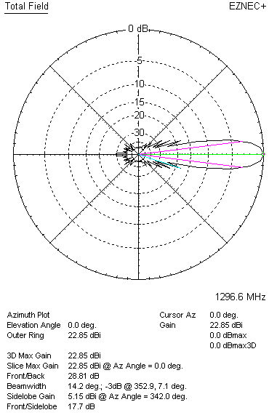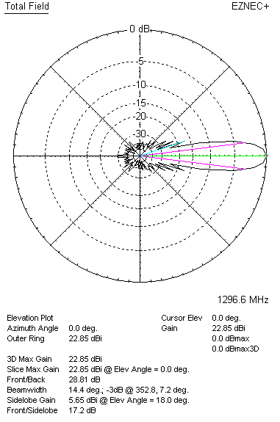

LOSSES INCLUDED (aluminum)
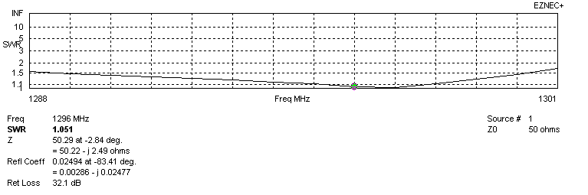
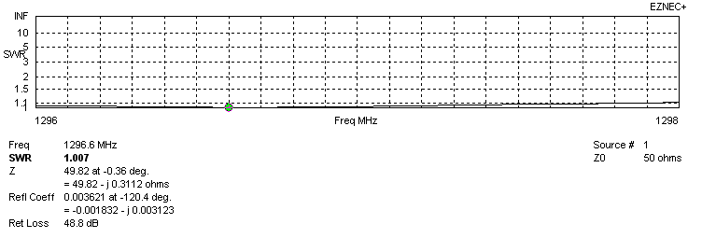
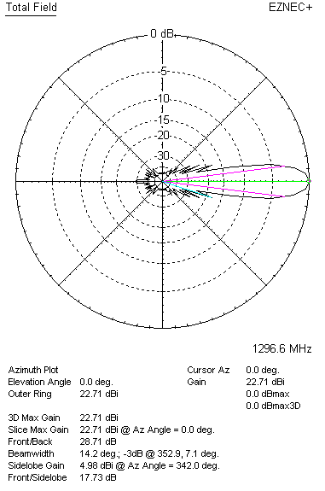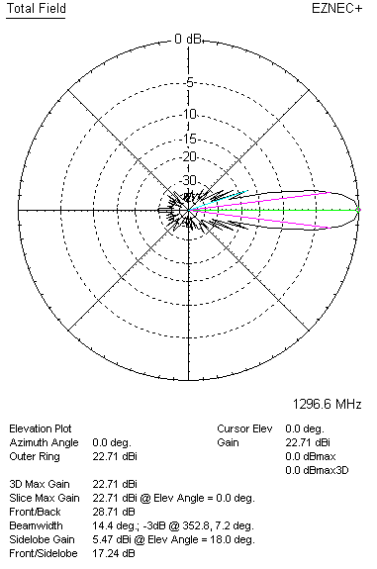

LOSSES INCLUDED (silver)
